Закрытое акционерное общество «МАЗ-МАН»
220021, Республика Беларусь, г. Минск, ул. Центральная 3А
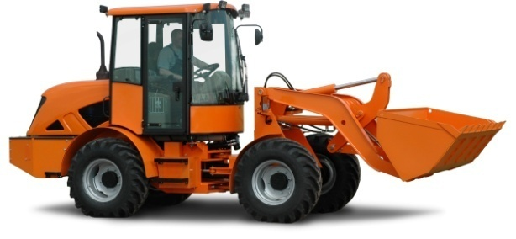
Погрузчики фронтальные серии «ВМЕ»
производство СП ЗАО «МАЗ-МАН»

Гарантия: 24 месяцев со дня ввода в эксплуатацию или
1500 мото-часов работы.

Технические характеристики фронтальных погрузчиков
Параметры | ВМЕ 1565 | ВМЕ 1565-01
Максимальная высота подъема ковша | 3 485 мм | 3 760 мм
Высота разгрузки ковша по режущей кромке при угле разгрузки 45º | 2 675 мм | 2 950 мм
Грузоподъемность на стреле | 2 000 кг | 1 800 кг
Вырывное усилие на стреле | 4 000 кг | 5 000 кг
Масса эксплуатационная | 5 750 кг | 5 900 кг
Габариты (д / ш / в) | 6290/2100/2820 | 6400/2100/2820
Трансмиссия | автоматическая, гидростатическая, реверсивная, с бесступенчатым изменением скорости в пределах диапазона, с функцией торможения трансмиссией, с возможностью обеспечения «ползучих» скоростей движения, производство BOSCH Rexroth»
Реверс-редуктор | двухступенчатый с переключением диапазонов на остановленной машине
Двигатель | Д243 производства Минский моторный завод, РБ
Мощность двигателя | 81 л.с./ 60 кВт
Максимальная скорость | 40 км/час
Часовой расход топлива при загрузке | 3,8 — 5,1 кг/ч
Удельный расход топлива | 0.05 кг/т
Емкость топливного бака | 120 л
Ведущие мосты | пр-во «Carraro», Италия с самоблокирующимся дифференциалом  и планетарным редуктором конечных передач
Основной тормоз | Дисковые мокрые тормозные механизмы, встроенные в задний мост, гидроуправляемые, с мембранным пневмогидроаккумулятором
Стояночный тормоз | дисковый, сухой с колодочным механизмом и тросовым управлением
Управление рабочим грузоподъемным  оборудованием | Трехсекционный гидрораспределитель производства «HYNDROCONTROL S.p.A.» (Италия),  с джойстиковым управлением
Дорожный просвет | 335 мм
Радиус поворота | 4,9 м
Колеса | широкопрофильные повышенной проходимости 16.0-20

№ | Наименование
1 | Погрузчик фронтальный ВМЕ-1565
2 | Погрузчик фронтальный ВМЕ-1565-01 с удлиненной стрелой
3 | Погрузчик фронтальный ВМЕ-1565Н с увеличенным гидроотбором мощности
 | Навесное оборудование:
4 | Ковш 1560-4605100 (0,85м3)
5 | Ковш 1565-4605100 (1,1м3)
6 | Ковш 1565-4622100 (1,15м3)
7 | Ковш для зерна 1560-4622010 (1,7м3)
8 | Ковш для зерна 1565-4622200 (2,0м3)
9 | Вилы грузовые 1560-4605200
10 | Вилы для тюков 1560-4626010
11 | Вилы для соломистых масс 1560-4627000
12 | Вилы для силоса 1560-4628000
13 | Стрела крановая 1560-4629000
14 | Челюстной захват 1560-4632000 (для длинномерных грузов)
15 | Челюстной захват 1560-4632000-1 (для рулонов)
16 | Бульдозерный отвал 1560-4631000
17 | Бульдозерный отвал с изменяемой геометрией 1560-4630000
20 | Щетка 1560-4633000

Более подробную информацию можно получить по следующим координатам:
Шаплыко Ирина Юрьевна– отдел сбыта СП ЗАО “МАЗ-МАН”; моб.:(+375 29)655-98-37;
тел./факс:(+375 17)217-62-04 www.pogruzchik-bme.by

